Bonjour à tous

Durant cette période si particulière, je vous invite chaque jour à découvrir l'étymologie de ces mots qui ont envahi notre quotidien. En bleu, si le mot vient du latin, en jaune s'il vient du grec !

Aujourd'hui, je vous propose le mot coronavirus !

Ce terme, encore inconnu il y a peu est un mot composé de deux mots latins :
- corona-ae (f) qui signifie "couronne"

- virus-i (n) qui signifie "poison"

Les coronavirus sont une vaste famille de virus qui doivent leur nom à la forme de couronne qu'ont les protéines qui les enrobent.
Eh oui ! les coronavirus se prennent pour des rois !

Un virus est une particule microscopique infectieuse qui ne peut se répliquer qu'en pénétrant dans une cellule. C'est donc un parasite. En ce sens, il constitue bien un "poison".

Bon week-end de Pâques à tous !
Mme Berthelot.
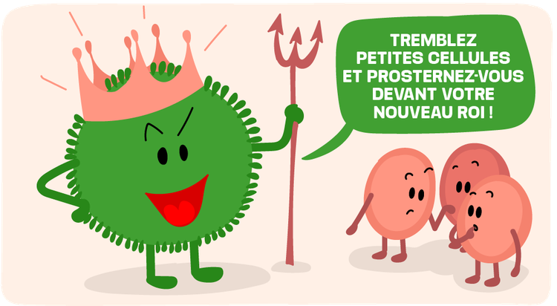

Editer

